**《踩跳：八跳》学习指南**

**一、学习目标：**

1.知道踩跳游戏是民族传统游戏，知道动作练习方法。

2.重点学习八跳组合动作，每天练习10分钟，可以发展学生身体的灵活性、协调性及下肢爆发力。

**二、学习步骤：**

**活动1：**跟随视频进行热身活动

（1）扩胸运动；

（2）振臂运动；

（3）膝关节；

（4）收腹跳；

（5）开合跳；

（6）踝腕关节。

**活动2：**专项活动

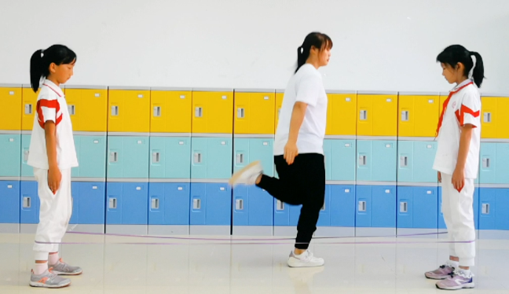

跟随音乐进行跳皮筋练习，重点活动踝腕关节。

**活动3：**分步学练

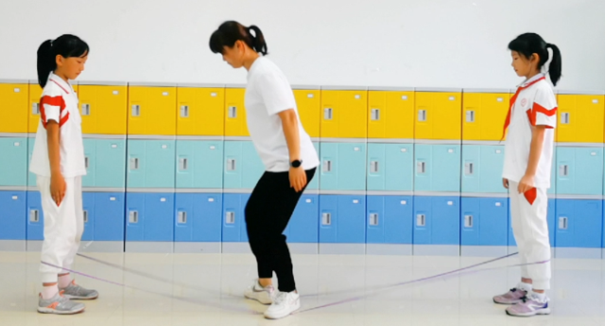

1. 教师进行完整动作示范；
2. 带领学生进行练习一：双脚八跳练习；
3. 带领学生进行练习二：踩筋勾跳练习；
4. 带领学生进行练习三：开合跳练习；
5. 带领学生进行练习四：完整动作串联练习。

**活动4：**跟随视频进行放松拉伸

（1）上肢拉伸；

（2）下肢拉伸。

**三、锻炼要求及注意事项：**

1.穿运动服和运动鞋，在家中或户外的平整场地上进行；

2.充分热身，防止运动损伤；

3.做练习前要准备好长约4米的跳皮筋；

4.练习结束后要进行放松拉伸，防止肌肉过度疲劳。

